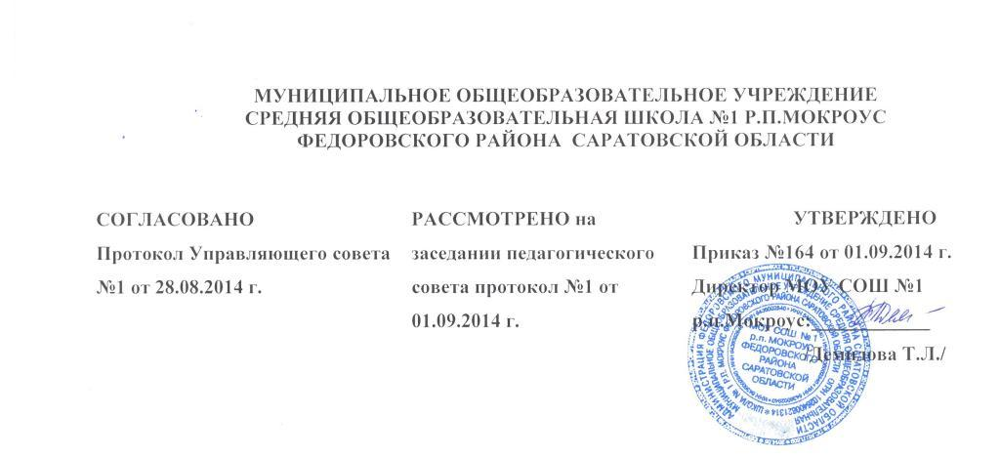

ПОЛОЖЕНИЕ
О ВНУТРЕННЕЙ СИСТЕМЕ
ОЦЕНКИ КАЧЕСТВА ОБРАЗОВАНИЯ
В МОУ СОШ №1 Р.П.МОКРОУС
- Общие положения
  - Положение о внутренней системе оценки качества образования (далее - Положение) в МОУ СОШ № 1 р.п. Мокроус (далее - Учреждение) разработано в соответствии с Законом РФ от 29.12.2012 г. №273 «Об образовании в Российской Федерации» и определяет основные цели, задачи и принципы функционирования внутренней системы оценки качества образования в Учреждение, а также ее структуру, порядок проведения мониторинга и оценки качества образования.
  - Внутренняя система оценки качества образования в Учреждение включает в себя совокупность организационных и функциональных структур, обеспечивающих на единой концептуально-методологической основе оценку образовательных результатов и факторов, влияющих на их получение.
  - Качество образования в настоящем Положение - это интегральная характеристика системы образования Учреждения, отражающая степень соответствия реальных достигаемых образовательных результатов нормативным требования, социальным и личностным ожиданиям.
  - Внутренняя система оценки качества образования включает в себя оценку качества:
- Условий организации образовательного процесса,
- Полноты реализации образовательных программ;
- Профессиональной компетентности педагогических кадров и их деятельности по обеспечению надлежащего уровня результатов образования;
- Индивидуальных достижений учащихся.
  - Оценка качества образования осуществляется на основе системы показателей и индикаторов, характеризующих основные аспекты качества образования (качество условий, качество процесса, качество результатов) номенклатура показателей и индикаторов качества и их эталонные значения устанавливаются нормативными актами, регламентирующими процедуры контроля и оценки качества образования.
  - Учреждение обеспечивает проведение необходимых оценочных процедур, разработку и внедрение модели системы оценки качества, оценку, учет и дальнейшее использование полученных результатов.

- Основные цели, задачи и принципы функционирования
внутренней системы оценки качества образования
  - Внутренняя система оценки качества образования создается с целью обеспечения контроля качества образования, совершенствования управления им, а также предоставления всем участникам образовательного процесса, обществу достоверной информации о качестве образования в Учреждение.
  - Основными задачами внутренней системы оценки качества образования являются:
- Повышение объективности контроля и оценки образовательных достижений учащихся;
- Формирование системы аналитических показателей, позволяющей эффективно реализовывать основные цели оценки качества образования;
- Проведение системного и сравнительного анализа качества образовательных услуг, предоставляемых Учреждением;
- Повышение уровня информированности потребителей образовательных услуг для принятия решений, связанных с образованием;
- Обеспечение сопоставимости образовательных достижений учащихся, различных образовательных программ и технологий обучения;
- Выявление факторов, влияющих на качество образования;
- Определение результативности образовательного процесса, эффективности учебных программ, их соответствия нормам и требованиям стандартов, оценка реализации инновационных введений в Учреждение;
- Прогнозирование развития Учреждения, сравнение качества образовательных услуг Учреждения с региональными и муниципальными показателями;
- Обеспечение условий для самооценки и самоконтроля, поддержание устойчивого развития Учреждения;
- Привлечение общественности к внешней оценке качества образования на всех уровнях и ступенях;
- Содействие принятию обоснованных управленческих решений по совершенствованию образования в Учреждение.
2.3. Внутренняя система оценки качества образования основывается на принципах профессионализма, объективности, гласности, прозрачности, периодичности, преемственности, подотчетности, минимизации системы показателей, сопоставимости с региональными и муниципальными показателями, соблюдения морально-этических норм при проведении процедур оценки качества образования.

- Мероприятия по реализации целей и задач
внутренней системы оценки качества образования
  - Мероприятия по реализации целей и задач внутренней системы оценки качества образования планируются и осуществляются на основе проблемного анализа образовательной системы школы, определения методологии, технологии и инструментария оценки качества образования. Все отобранные для оценки качества показатели делятся на показатели, характеризующие качество процесса, и показатели, характеризующие качество результата.
  - Объектами оценки качества процесса выступают:
- Индивидуальные образовательные достижения учащихся;
- Профессиональная компетентность педагогов, их деятельность по обеспечению требуемого качества результатов образования;
- Качество организации образовательного процесса;
- Материально-техническое обеспечение образовательного процесса;
- Инновационная деятельность;
- Комфортность обучения;
- Доступность образования;
- Система дополнительных образовательных услуг;
- Состояние здоровья учащихся и сотрудников;
- Воспитательная работа;
- Финансовое обеспечение.
    - Процедура оценки качества индивидуальных образовательных достижений включает в себя:
- Единый государственный экзамен (ЕГЭ), обеспечивающий совмещение государственной итоговой аттестации выпускников 11-х классов и вступительных испытаний в образовательные учреждения среднего и высшего профессионального образования;
- Государственную итоговую аттестацию 9-х классов;
- Промежуточную и текущую аттестацию обучающихся детей;
- Мониторинговые исследования качества знаний учащихся 4-х классов по русскому языку, математике, окружающему миру и чтению;
- Участие и результативность работы в школьных, районных, областных и других предметных олимпиадах, конкурсах, соревнованиях, фестивалях, конференциях;
- Мониторинговое исследование обученности и адаптации учащихся 1-х, 5-х и 10-х классов;
    - Процедура оценки профессиональной компетентности педагогов и их деятельности по обеспечению требуемого качества образования включает в себя:
- Систему аттестации педагогических работников;
- Отношение к инновационной работе;
- Отношение и готовность к повышению педагогического мастерства (систематичность прохождения курсов, участие в работе методических объединений, участие в научной работе и т.д.);
- Знание и использование современных педагогических методик и технологий ( в т.ч. коммуникативных);
- Образовательные достижения учащихся (учащиеся, имеющие «4» и «5»; учащиеся, имеющие «5», медалисты; победители олимпиад, конкурсов, смотров, фестивалей, конференций и т.д.);
- Подготовку и участие в качестве экспертов аттестационных комиссий, жюри и т.д.;
- Личные достижения.
    - Процедура оценки качества образовательного процесса школы включает в себя:
- Результаты лицензирования и государственной аккредитации;
- Оценку открытости школы для родителей и общественных организаций;
- Эффективность механизмов самообследования и внешней оценки достоинств и недостатков в учебной, научно-методической, административной и хозяйственной деятельности, принятия стратегически значимых решений путем ежегодных публичных докладов.
    - Процедура оценки качества материально-технического обеспечения образовательного процесса включает в себя:
- Наличие и достаточность мультимедийной техники, ее соответствия современным требованиям;
- Программно-информационное обеспечение, наличие Интернета, эффективность использования в учебном процессе;
- Оснащенность учебных кабинетов современным оборудованием, средствами обучения и мебелью;
- Обеспеченность методической и учебной литературой.
    - Процедуры оценки качества инновационной деятельности включают в себя:
- Оценку воздействия инноваций на развитие системы образования в целом;
- Полезность и практическая значимость инновационных процессов;
- Наличие договоров и совместных планов работы с ВУЗами, результативность выполнения договорных обязательств.
    - Процедура оценки комфортности обучения включает в себя:
- Оценку безопасности всех участников образовательного процесса (техники безопасности, охраны труда, противопожарной безопасности, антитеррористической защищенности) требованиям нормативных документов;
- Оценку состояния условий обучения требованиям СанПиН 2.4.2.2821-10 (к земельному участку, зданию, оборудованию помещений, воздушно-тепловому режиму, искусственному и естественному освещению, водоснабжению и канализации, режиму общеобразовательного процесса, организации медицинского обслуживания, организации питания);
- Оценку морально-психологического климата;

    - Процедура оценки системы дополнительного образования включает в себя:
- Количество предоставляемых школой дополнительных образовательных услуг и охват ими учащихся;
- Заинтересованность родителей и учащихся в дополнительных образовательных услугах;
- Степень соответствия количества и качества дополнительных
образовательных услуг запросам родителей и учащихся;
- Результативность предоставляемых образовательных услуг ( наличие победителей олимпиад, конкурсов, соревнований, фестивалей и т.д.);
- Применимость полученных знаний и умений на практике.

    - Процедура оценки состояния здоровья обучающихся включает в себя:
- Наличие медицинского кабинета и его оснащенность в соответствии с современными требованиями;
- Регулярность и качество проведения санитарно-эпидемиологических и гигиенических профилактических мероприятий;
- Оценку заболеваемости учащихся, педагогических и других работников;
- Оценку эффективности оздоровительной работы (оздоровительный компонент содержания учебных предметов, здоровье сберегающие программы, режим дня, организация отдыха и оздоровления детей в каникулярное время и т.д.);
- Оценку состояния физкультурно-оздоровительной работы.

    - Процедура оценки качества воспитательной работы включает в себя:
- Степень вовлеченности в воспитательный процесс педагогического коллектива и родителей;
- Демократичности, характера планирования воспитательной работы (участие в планировании тех, кто планирует и тех, для кого планируют);
- Охват учащихся таким содержанием деятельности, которая соответствует их интересам и потребностям;
- Наличие детского самоуправления, его соответствие различным направлениям детской самодеятельности;
- Наличие естественной связи: воспитание на уроке, вне урока, вне школы;
- Удовлетворенность учащихся и родителей воспитательным процессом и наличие положительной динамики результатов воспитания;
- Наличие положительной динамики в оценке учащимися роли школы, класса, учителей, товарищей, удовлетворенности обучением, организации досуга, отношений с родителями;
- Наличие сложившейся системы стимулирования участников воспитательного процесса.

    - Процедура оценки качества финансово-экономической деятельности включает в себя:
- Анализ штатного расписания;
- Анализ наполняемости классов;
- Анализ системы по бюджетным ассигнованиям на финансовый год и продуктивности использования ее расходной части;
- Оценку управленческих решений, принятых по актам проверок и обследований финансово-хозяйственной деятельности школы вышестоящими и другими организациями;

3.3.Объектами оценки качества результатов выступают:
3.3.1. «Внешняя» оценка:
- Результаты государственной итоговой аттестации по образовательным программам среднего общего образования, 11 кл.;
- Результаты государственной итоговой аттестации по образовательным программам основного общего образования, 9 кл.;
- Результаты независимого тестирования учеников начальной школы;
- Количество участников и победителей районных олимпиад.

3.3.2. «Внутренняя» среда:
- Качество обучения (доля учащихся, имеющих оценки «4» и «5» по русскому языку, математике) по образовательным программам начального общего, основного общего, среднего общего образования;
- Доля учащихся 9-х классов, получивших документ об образовании;
- Доля учащихся 9-х классов, получивших документ об образовании с отличием;
- Доля учащихся 11-х классов, получивших документ об образовании;
- Доля учащихся 11-х классов, получивших документ об образовании с отличием.

4.Мониторинг и оценка качества образования.
  - Мониторинг и оценка качества образования в Учреждение проводится по следующим уровням образования:
1) начальное общее образование;
2) основное общее образование;
3) среднее общее образование.
  - Оценка качества образования предполагает:
1) оценку индивидуальных достижений учащихся;
2) оценку деятельности педагога;
3) оценку качества деятельности образовательного учреждения;
  - Мониторинг и управление на его основе качеством образования осуществляется на уровне образовательного учреждения;
  - Основными пользователями информации о результатах оценки качества образования являются:
1) учащиеся и их родители (законные представители);
2) педагогические коллективы общеобразовательных учреждений;
3) органы, осуществляющие управление в сфере образования;
4) работодатели.
  - Учреждение ежегодно публикует доклад о состоянии качества образования в Учреждение на своем официальном сайте в сети Интернет.

